2023年度
攀枝花市人民政府驻北京联络处部门决算
目录

公开时间：2024年9月23日

第一部分 部门概况………………………………………………………………4
一、部门职责…………………………………………………………………4
二、机构设置…………………………………………………………………4
第二部分 2023年度部门决算情况说明…………………………………………5
一、收入支出决算总体情况说明……………………………………………5
二、收入决算情况说明………………………………………………………5
三、支出决算情况说明………………………………………………………6
四、财政拨款收入支出决算总体情况说明…………………………………6
五、一般公共预算财政拨款支出决算情况说明……………………………7
六、一般公共预算财政拨款基本支出决算情况说明………………………9
七、财政拨款“三公”经费支出决算情况说明……………………………10
八、政府性基金预算支出决算情况说明……………………………………11
九、国有资本经营预算支出决算情况说明…………………………………11
十、其他重要事项的情况说明 ……………………………………………11
第三部分 名词解释………………………………………………………………14
第四部分 附件……………………………………………………………………17
第五部分 附表……………………………………………………………………27
一、收入支出决算总表………………………………………………………27
二、收入决算表………………………………………………………………27
三、支出决算表………………………………………………………………27
四、财政拨款收入支出决算总表……………………………………………27
五、财政拨款支出决算明细表………………………………………………27
六、一般公共预算财政拨款支出决算表……………………………………27
七、一般公共预算财政拨款支出决算明细表………………………………27
八、一般公共预算财政拨款基本支出决算明细表…………………………27
九、一般公共预算财政拨款项目支出决算表………………………………27
十、政府性基金预算财政拨款收入支出决算表…………………………27
十一、国有资本经营预算财政拨款收入支出决算表……………………27
十二、国有资本经营预算财政拨款支出决算表…………………………27
十三、财政拨款“三公”经费支出决算表………………………………27

第一部分 部门概况

一、部门职责

根据《攀枝花市人民政府办公室 关于印发攀枝花市人民政府驻北京联络处主要职责内设机构和人员编制规定的通知》（攀办发﹝2011﹞46号），攀枝花市人民政府驻北京联络处主要职责为：

1.负责与中央国家机关和相关驻京机构的联络。2.开展宣传、联络、协调、信息收集与传递工作，为市委、市政府决策提供参考。3.开展招商引资和区域间经济、技术、人才、文化交流与合作。4.承担有关接待工作，为市级部门、县（区）、企事业单位以及基层组织、社会组织和人民群众在京活动提供服务。5.协助做好我市在京流动党员教育管理服务工作，配合做好维护首都稳定的有关工作。6.负责对联络处的国有资产进行监督管理。7.承办市委、市政府和主管部门交办的其它工作。

二、机构设置
攀枝花市人民政府驻北京联络处下属二级单位1个，其中全额拨款事业单位1个，财务不独立。

第二部分 2023年度部门决算情况说明

- 收入支出决算总体情况说明
2023年度收、支总计均为269.29万元。与2022年度相比，收、支总计各增加40.94万元，增长17.93%。主要变动原因是2023年度财政增加了项目经费批复和拨付。
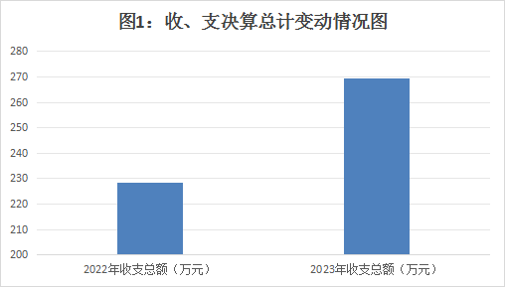
二、收入决算情况说明

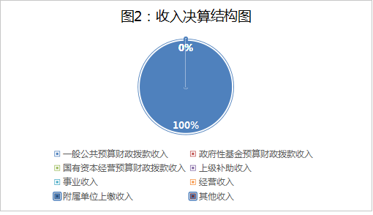
2023年度本年收入合计269.29万元，其中：一般公共预算财政拨款收入269.28万元，占99.9963%；其他收入0.01万元，占0.0037%。

三、支出决算情况说明

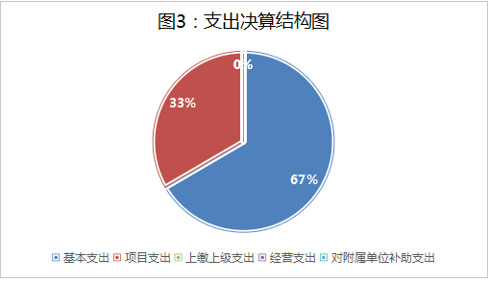
2023年度本年支出合计269.29万元，其中：基本支出179.29万元，占66.58%；项目支出90万元，占33.42%。

四、财政拨款收入支出决算总体情况说明
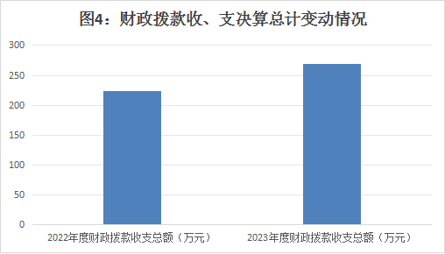
2023年度财政拨款收、支总计均为269.28万元。与2022年度相比，财政拨款收、支总计各增加45.58万元，增长20.38%。主要变动原因是2023年度财政增加了项目经费批复和拨付。

五、一般公共预算财政拨款支出决算情况说明

（一）一般公共预算财政拨款支出决算总体情况
2023年度一般公共预算财政拨款支出269.28万元，占本年支出合计的99.9963%。与2022年度相比，一般公共预算财政拨款支出增加40.95万元，增长17.93%。主要变动原因是2023年度财政增加了项目经费批复和拨付。
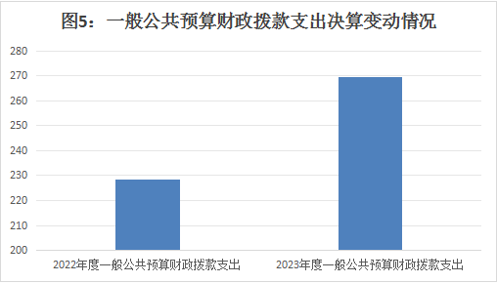

（二）一般公共预算财政拨款支出决算结构情况
2023年度一般公共预算财政拨款支出269.28万元，主要用于以下方面:一般公共服务支出223.84万元，占83.13%；社会保障和就业支出22.49万元，占8.35%；卫生健康支出10.2万元，占3.79%；住房保障支出12.75万元，占4.73%。

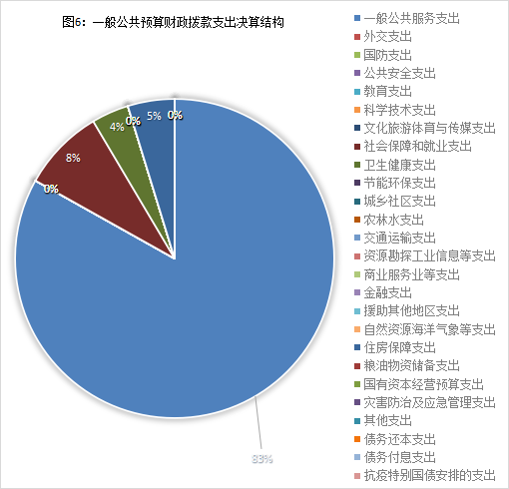
（三）一般公共预算财政拨款支出决算具体情况

2023年度一般公共预算支出决算数为269.28万元，完成预算100%。其中：
1.一般公共服务（类）政府办公厅（室）及相关机构事务（款）行政运行（项）: 支出决算为112.85万元，完成预算100%。
2.一般公共服务（类）政府办公厅（室）及相关机构事务（款）一般行政管理事务（项）:支出决算为90万元，完成预算100%。
3.一般公共服务（类）政府办公厅（室）及相关机构事务（款）事业运行（项）: 支出决算为20.99万元，完成预算100%。
4.社会保障和就业（类）行政事业单位离退休（款）行政单位离退休（项）: 支出决算为4.72万元，完成预算100%。
5.社会保障和就业（类）行政事业单位离退休（款）机关事业单位基本养老保险缴费支出（项）: 支出决算为17.77万元，完成预算100%。
6.卫生健康支出（类）行政事业单位医疗（款）行政单位医疗（项）：支出决算为6.98万元，完成预算100%。
7.卫生健康支出（类）行政事业单位医疗（款）事业单位医疗（项）：支出决算为1.21万元，完成预算100%。
8.卫生健康支出（类）行政事业单位医疗（款）公务员医疗补助（项）：支出决算为0.6万元，完成预算100%。
9.卫生健康支出（类）行政事业单位医疗（款）其他行政事业单位医疗支出（项）：支出决算为0.99万元，完成预算100%。
10.卫生健康支出（类）其他卫生健康支出（款）其他卫生健康支出（项）：支出决算为0.42万元，完成预算100%。
11.住房保障支出（类）住房改革支出（款）住房公积金（项）:支出决算为12.75万元，完成预算100%。

六、一般公共预算财政拨款基本支出决算情况说明
2023年度一般公共预算财政拨款基本支出179.28万元，其中：
人员经费153.69万元，主要包括：基本工资、津贴补贴、奖金、绩效工资、机关事业单位基本养老保险缴费、职业年金缴费、其他社会保障缴费、其他工资福利支出、生活补助、医疗费补助、奖励金、住房公积金、其他对个人和家庭的补助支出等。
公用经费25.59万元，主要包括：办公费、水费、电费、邮电费、物业管理费、差旅费、工会经费、福利费、公务用车运行维护费、其他交通费、其他商品和服务支出等。

七、财政拨款“三公”经费支出决算情况说明

（一）“三公”经费财政拨款支出决算总体情况说明
2023年度“三公”经费财政拨款支出决算为4.67万元，完成预算100%，较上年度减少1.62万元，下降25.76%。

（二）“三公”经费财政拨款支出决算具体情况说明
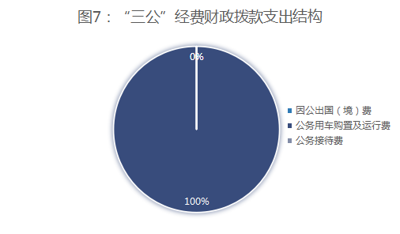
2023年度“三公”经费财政拨款支出决算中，因公出国（境）费支出决算0万元，占0%；公务用车购置及运行维护费支出决算4.67万元，占100%；公务接待费支出决算0万元，占0%。具体情况如下：
1.因公出国（境）经费支出0万元。
2.公务用车购置及运行维护费支出4.67万元,完成预算100%。公务用车购置及运行维护费支出决算比2022年度减少1.62万元，下降25.76%。主要原因是根据要求减少公用经费支出。
其中：公务用车购置支出0万元。截至2023年12月31日，单位共有公务用车4辆，其中：轿车2辆、商务车2辆。
公务用车运行维护费支出4.67万元。主要用于对外联络、招商引资、信访维稳等所需的公务用车燃料费、维修费、过路过桥费、保险费等支出。
3.公务接待费支出0万元。

八、政府性基金预算支出决算情况说明
2023年度政府性基金预算财政拨款支出0万元。

- 国有资本经营预算支出决算情况说明
2023年度国有资本经营预算财政拨款支出0万元。

- 其他重要事项的情况说明

（一）机关运行经费支出情况
2023年度，攀枝花市人民政府驻北京联络处机关运行经费支出25.59万元，比2022年度减少31.07万元，下降54.84%。主要原因一是按要求压实公用经费支出；二是调整经费使用科目。

（二）政府采购支出情况
2023年度，攀枝花市人民政府驻北京联络处政府采购支出总额0万元。

（三）国有资产占有使用情况
截至2023年12月31日，攀枝花市人民政府驻北京联络处共有车辆4辆，其中：其他用车4辆，其他用车主要是用于保障联络处正常业务开展和运行。单价50万元以上通用设备0台（套），单价100万元以上专用设备（不含车辆）0台（套）。

（四）预算绩效管理情况
根据预算绩效管理要求，本部门在2023年度预算编制阶段，组织对物业管理费、房屋租赁费、招商引资及信访维稳费等3个项目开展了预算事前绩效评估，对39个项目编制了绩效目标，预算执行过程中，选取39个项目开展绩效监控。
组织对2023年度一般公共预算、政府性基金预算、国有资本经营预算、社会保险基金预算以及资本资产、债券资金等全面开展绩效自评，形成攀枝花市人民政府驻北京联络处2023年部门整体（含部门预算项目）绩效自评报告、攀枝花市人民政府驻北京联络处2023年专项预算项目绩效自评报告，其中，攀枝花市人民政府驻北京联络处部门整体（含部门预算项目）绩效自评得分为95分，绩效自评综述：2023年联络处根据相关规定和要求按时完成了部门预决算的编制、上报和绩效信息公开。在年度部门预算绩效目标执行过程中严格按规定完成了资金的申报和使用，能够做到事前评估报备使用财政资金，健全资金的管理及内部控制，确保了资金的安全，基础数据信息和会计信息资料真实、完整、准确；攀枝花市人民政府驻北京联络处专项预算项目绩效自评得分为100分，绩效自评综述：2023年，联络处继续坚持以党建为统领，将党建工作和业务工作深度融合，充分发挥了“服务员、办事员、联络员、管理员、宣传员”的定位作用，全面完成了全年工作任务，获得了省级部门领导及市委、市政府主要领导的高度肯定，先后获得2023年度党建目标考核优秀党支部、2023年度信访工作先进集体的荣誉，展示了攀枝花形象，得到了群众对联络处的认可，经广泛征求意见，服务对象满意度≥98%。绩效自评报告详见附件。

- 名词解释

1.财政拨款收入：指单位从同级财政部门取得的财政预算资金。
2.事业收入：指事业单位开展专业业务活动及辅助活动取得的收入。
3.经营收入：指事业单位在专业业务活动及其辅助活动之外开展非独立核算经营活动取得的收入。
4.其他收入：指单位取得的除上述收入以外的各项收入。主要是银行利息等。
5.使用非财政拨款结余（含专用结余）：指事业单位使用以前年度积累的非财政拨款结余弥补当年收支差额的金额。
6.年初结转和结余：指以前年度尚未完成、结转到本年按有关规定继续使用的资金。
7.结余分配：指事业单位按照会计制度规定缴纳的所得税、提取的专用结余以及转入非财政拨款结余的金额等。
8.年末结转和结余：指单位按有关规定结转到下年或以后年度继续使用的资金。
9.一般公共服务（类）政府办公厅（室）及相关机构事务（款）行政运行（项）：指行政单位的基本支出。
10.一般公共服务（类）政府办公厅（室）及相关机构事务（款）一般行政管理事务（项）:指行政单位未单独设置项级科目的其他项目支出。
11.一般公共服务（类）政府办公厅（室）及相关机构事务（款）事业运行（项）:指事业单位基本支出。
12.社会保障和就业（类）行政事业单位离退休（款）行政单位离退休（项）: 指行政事业单位开支的离退休支出。
13.社会保障和就业（类）行政事业单位离退休（款）机关事业单位基本养老保险缴费支出（项）:指机关事业单位实施养老保险制度由单位缴纳的基本养老保险费支出。
14.卫生健康支出（类）行政事业单位医疗（款）行政单位医疗（项）：指本单位行政机关按规定缴纳的基本医疗保险支出。
15.卫生健康支出（类）行政事业单位医疗（款）事业单位医疗（项）：指本单位下属事业单位按规定缴纳的基本医疗保险支出。
16.卫生健康支出（类）行政事业单位医疗（款）公务员医疗补助（项）：指本单位行政机关缴纳的公务员医疗补助支出。
17.卫生健康支出（类）行政事业单位医疗（款）其他行政事业单位医疗支出（项）：指本单位缴纳的公务员个人医疗账户补充支出。
18.卫生健康支出（类）其他卫生健康支出（款）其他卫生健康支出（项）：指在职及退休市管干部异地体检费支出。
19.住房保障支出（类）住房改革支出（款）住房公积金（项）:指行政事业单位按相关规定及比例为职工缴纳的住房公积金。
20.基本支出：指为保障机构正常运转、完成日常工作任务而发生的人员支出和公用支出。
21.项目支出：指在基本支出之外为完成特定行政任务和事业发展目标所发生的支出。
22.经营支出：指事业单位在专业业务活动及其辅助活动之外开展非独立核算经营活动发生的支出。
23.“三公”经费：指单位用财政拨款安排的因公出国（境）费、公务用车购置及运行费和公务接待费。其中，因公出国（境）费反映单位公务出国（境）的国际旅费、国外城市间交通费、住宿费、伙食费、培训费、公杂费等支出；公务用车购置及运行费反映单位公务用车车辆购置支出（含车辆购置税）及租用费、燃料费、维修费、过路过桥费、保险费等支出；公务接待费反映单位按规定开支的各类公务接待（含外宾接待）支出。
24.机关运行经费：为保障行政单位（含参照公务员法管理的事业单位）运行用于购买货物和服务的各项资金，包括办公及印刷费、邮电费、差旅费、会议费、福利费、日常维修费、专用材料及一般设备购置费、办公用房水电费、办公用房取暖费、办公用房物业管理费、公务用车运行维护费以及其他费用。

第四部分 附件

附件1
攀枝花市人民政府驻北京联络处
2023年市级部门整体支出绩效评价报告

一、部门（单位）基本情况
（一）机构组成。攀枝花市人民政府驻北京联络处内设综合科及联络科两个科室，下属财务不独立公益一类事业单位1个。
（二）机构职能。根据《攀枝花市人民政府办公室 关于印发攀枝花市人民政府驻北京联络处主要职责内设机构和人员编制规定的通知》（攀办发﹝2011﹞46号），攀枝花市人民政府驻北京联络处主要职责为：1、负责与中央国家机关和相关驻京机构的联络。2、开展宣传、联络、协调、信息收集与传递工作，为市委、市政府决策提供参考。3、开展招商引资和区域间经济、技术、人才、文化交流与合作。4、承担有关接待工作，为市级部门、县（区）、企事业单位以及基层组织、社会组织和人民群众在京活动提供服务。5、协助做好我市在京流动党员教育管理服务工作，配合做好维护首都稳定的有关工作。6、负责对联络处的国有资产进行监督管理。7、承办市委、市政府和主管部门交办的其它工作。
（三）人员概况。截至2023年末，攀枝花市人民政府驻北京联络处部门（单位）及下属单位编制情况为：行政编制4人，工勤编制2人，事业编制2人；年末实有人数情况为：行政人员4人，按照攀委办﹝2012﹞86号文管理的聘用人员1人，事业人员1人。
二、部门资金收支情况
（一）收入情况。攀枝花市人民政府驻北京联络处2023年年初预算安排246.37万元，调整后一般公共财政预算拨款收入269.28万元，年初财政拨款结转0万元。
（二）支出情况。攀枝花市人民政府驻北京联络处全年决算支出数为269.28万元，年末无结余资金。基本支出决算数179.29万元，占总支出的66.58%，其中人员经费153.69万元，日常公用经费支出25.59万元；项目支出决算数90万元，占总支出的33.42%。
（三）结余分配和结转结余情况。攀枝花市人民政府驻北京联络处2023年决算报表无结转结余。
三、部门预算绩效分析
（一）部门预算总体绩效分析。2023年的预算编制，按照部门编制通知和相关要求，按时、按质完成了人员经费、公用经费、项目经费及项目绩效目标的预算编制软件的录入，基础资料和信息报送工作，预算编制准确、录入软件数据完整正确，未出现数据错误，编制预算通过了财政部门相关业务股室审核。
1.履职效能。2023年市政府驻北京联络处，部门总体预算项目绩效目标为用于联络处人员支出，包括职工基本工资、津贴补贴、绩效工资等工资性支出，保障养老保险、医疗保险、失业保险、工伤保险、住房公积金等按期足额上缴；保障联络处日常工作正常开展，保障业务工作圆满完成；支付房屋租赁费，减少职工生活压力，让联络处人员有固定的居住场所；为攀枝花在京招商引资、对外宣传、服务联络提供服务，促进攀枝花经济高质量发展；协助处理好维稳相关事项。人员类、运转类、特定目标类预算目标均基本完成职能目标完成效果较好。
2.预算管理。2023年，联络处牢固树立“过紧日子”的思想意识，大力发扬勤俭节约的优良作风，严格按照市财政局要求编制部门预算，统一制定、申报并使用财政资金，加强经费的审批和日常监管，按要求压缩控制各项经费支出，部门年度“三公经费”实际支出数与调整后预算安排数的比率为100%。
3.财务管理。2023年，市政府驻北京联络处严格执行财务管理制度，科学设置财务岗位，规范报销手续资金使用，排查风险点，制定风险防控措施，强化内控执行，并按要求强化资金支付监督，资金使用均符合相关财务管理制度规定，不存在超预算或无预算安排、超范围超标准使用经费、违规使用“三公”经费、滥发津贴补贴等情况。
4.资产管理。2023年，市政府驻北京联络处调拨专用电脑一台，人均资产变化率相应增加；资产利用率较高，无闲置资产。
5.采购管理。联络处2023年无政府采购项目。
（二）部门预算项目绩效分析。
常年项目绩效分析。该类项目总数39个，涉及预算总金额269.28万元，1—12月预算执行总体进度为100 %，其中：预算结余率大于10%的项目共计0个。
阶段（一次性）项目绩效分析。该类项目总数0个，涉及预算总金额0万元，1—12月预算执行总体进度为100 %，其中：预算结余率大于10%的项目共计0个。
1.项目决策。根据 2023 年部门预算编制要求，市政府驻北京联络处对项目经费开展了事前绩效评估，并履行程序后报市财政局。市政府驻北京联络处按要求编制了绩效目标计划，绩效目标内容完整、要素齐全，预算与实施内容匹配。所有项目在规定时间内完成项目入库工作。
2.项目执行。联络处预算项目实际列支内容均与绩效目标设置方向相符，吻合率100.00%，未发现资金用于非关键领域、存在不合理支出或低效浪费等情况，无项目结余。
3.目标实现。各项预算项目目标绩效目标数量指标完成率为100%，绩效目标数量指标完成率为100%。
（三）重点领域绩效分析。2023年度联络处不涉及国有资本、行政事业性国有资产、债券资金、政府采购和政府购买服务等重点领域。
（四）绩效结果应用情况。2023年市政府驻北京联络处将评价结果作为项目延续和新增预算安排的重要依据。联络处严格按照市财政局相关科室要求对预决算及绩效信息进行公开，但因没有公共外网，故联络处没有自行公开部门绩效目标和部门绩效评估报告，应用反馈较好。
四、评价结论及建议
（一）评价结论。2023年联络处根据相关规定和要求按时完成了部门预决算的编制、上报和绩效信息公开。在年度部门预算绩效目标执行过程中严格按规定完成了资金的申报和使用，能够做到事前评估报备使用财政资金，健全资金的管理及内部控制，确保了资金的安全，基础数据信息和会计信息资料真实、完整、准确，自评得分95分。
（二）存在问题。执行过程中因实际工作情况原因，一是因经费紧张出现先垫付后归垫的情况，二是出现根据要求进一步缩减“三公”经费，导致实际支出数与调整后预算安排数比率达到100%的情况。
（三）改进建议。联络处将进一步压实责任，科学编制和使用预算项目，完善内部财务与资产管理，及时与市财政局等相关部门的汇报和沟通，加强事前绩效评估力度，强化相关人员的业务知识学习，严格科学预算执行，抓细抓好财政资金的绩效管理，以达到预期目标。

附表：部门预算项目支出绩效自评表（2023年度）

附件2
攀枝花市人民政府驻北京联络处
2023年专项预算项目绩效自评报告

一、项目概况
（一）设立背景及基本情况。2023年度攀枝花市人民政府驻北京联络处项目支出为物业管理费、房屋租赁费、招商引资及信访维稳费，均根据当年经费使用实际情况进行预算资金申报。项目主管单位为攀枝花市人民政府驻北京联络处。联络处职能为：1.负责与中央国家机关和相关驻京机构的联络。2.开展宣传、联络、协调、信息收集与传递工作，为市委、市政府决策提供参考。3.开展招商引资和区域间经济、技术、人才、文化交流与合作。4.承担有关接待工作，为市级部门、县（区）、企事业单位以及基层组织、社会组织和人民群众在京活动提供服务。5.协助做好我市在京流动党员教育管理服务工作，配合做好维护首都稳定的有关工作。6.负责对联络处的国有资产进行监督管理。7.承办市委、市政府和主管部门交办的其它工作。
（二）实施目的及支持方向。项目资金均纳入财政预算管理，作为专项工作经费，属于财政拨款支出-项目经费支出范围。根据资金使用实际情况按需申报用款计划，在财政审批后，采用财政拨付方式支付。
（三）预算安排及分配管理。资金分配根据维持联络处业务工作正常运行原则，考虑印刷费、网络费、委托业务费等经济部门分类科目。
（四）项目绩效目标设置。项目主要内容为攀枝花市人民政府驻北京联络处2023年需要支出的物业管理费、房屋租赁费、招商引资及信访维稳费；项目应实现的具体绩效目标基本完成；申报内容与联络处日常实际相符，经费使用过程中出现根据实际经费使用情况经批准调整追加项目经费问题，申报目标需要调整预算计划。
二、评价实施
（一）评价目的。攀枝花市人民政府驻北京联络处按照通用指标、专用指标、个性指标三类分层指标，对资金支出行为过程及其效果进行综合评价和判断。评价资金使用的科学性、合理性和有效性，分析存在的问题，提出完善资金管理的制度机制、提升资金使用效益相关措施，为之后年度预算编制提供参考依据，促进资金管理绩效提高。
（二）预设问题及评价重点。攀枝花市人民政府驻北京联络处按照绩效评价指标体系，结合项目实际，预设问题为：绩效目标编制情况、预算执行情况、项目依法依规实施情况、项目完成情况、项目效果情况，评价重点围绕预设问题开展；根据预设问题，重点评价绩效目标编制是否科学合理、预算执行和项目实施进度是否滞后。
（三）评价选点。项目资金使用末端点位均纳入本次评价选点范围。
（四）评价方法。成立项目自评临时小组，根据每个项目各项指标实际完成情况进行自评，综合考虑打分填报自评表。
（五）评价组织。项目自评临时小组组长为业务分管领导，综合科、攀枝花市驻京交流服务中心负责本次绩效自评工作，对项目资金使用末端点位各项指标完成情况开展绩效评价，最终形成专项预算项目绩效自评报告。
三、绩效分析
（一）通用指标绩效分析。
1.项目决策。项目决策程序规范，符合资金管理基本规范和决策程序要求。通过各指标与年度工作成效对比分析，项目规划符合联络处年度工作计划以及市委、市政府有关决策部署安排，具有充分的立项必要性、前瞻性、合理性围绕制度办法、分配管理、绩效监管进行绩效分析。
2.项目管理。项目严格执行预算、政府采购、支付结算、公示制度等法律法规及项目管理制度等相关规定。
3.项目实施。项目根据实际发生情况先由各业务科室编制预算，汇总后报送市财政局相关业务科室，经财政预算批复后按计划执行预算，年终做部门决算。项目经费由联络处经办和领导分别进行预算计划申请编报和审核，行政政法科管理经济指标并二次审核，国库科进行计划再次审核至资金计划终审，资金支付时由联络处做支付计划，支付中心进行二次审核，财政监督局适时监督检查执行情况，同时接受市审计局、市纪委监委驻市政府办公室纪检监察组等相关部门的监督。
4.项目结果。目标完成率依据项目完工进度计算分析，根据资金使用末端点位自评分析，项目整体完工率为100%。整体上看，项目完成及时性较好。
（二）专用指标绩效分析。根据资金支持对象选择所属指标，专项预算项目专用指标设置6个二级指标，15个三级指标，支持对象包括产业发展、民生保障和行政运转等方面，不涉及在建工程。
1.产业发展。从工作成效上看，专用指标符合工作实际，促进了驻京事业高质量发展，成长性、经济性进行绩效分析。
2.民生保障。从省、市级领导和部门意见反馈，专用指标区域均衡、对象精准、标准合理，切实减少了职工在京生活压力，经广泛征求意见，服务对象满意度≥98%。
3.行政运转。项目支出用于开展年度业务工作，保障了各项业务工作的开展，达到预定项目效益。
（三）个性指标绩效分析。2023年，攀枝花市人民政府驻北京联络处根据每月具体工作安排，按期按质按量完成了各项业务活动。
四、评价结论
2023年，联络处继续坚持以党建为统领，将党建工作和业务工作深度融合，充分发挥了“服务员、办事员、联络员、管理员、宣传员”的定位作用，全面完成了全年工作任务，获得了省级部门领导及市委、市政府主要领导的高度肯定，先后获得2023年度党建目标考核优秀党支部、2023年度信访工作先进集体的荣誉，展示了攀枝花形象，得到了群众对联络处的认可，经广泛征求意见，服务对象满意度≥98%。
五、存在主要问题
执行过程中因实际工作情况原因出现了因经费紧张先垫付后归垫和项目经费年初预算费用不足的情况。
六、改进建议
下一步，联络处将强化相关人员的业务知识学习，加强与市财政局等相关部门的汇报和沟通，压实工作责任，细化预算项目编制工作，科学预算执行，高质量进行项目绩效成果转化，强化财政项目资金的绩效管理，严格财经纪律，达到各项项目使用的预期指标。

第五部分 附表

一、收入支出决算总表

二、收入决算表

三、支出决算表

四、财政拨款收入支出决算总表

五、财政拨款支出决算明细表

六、一般公共预算财政拨款支出决算表

七、一般公共预算财政拨款支出决算明细表

八、一般公共预算财政拨款基本支出决算表

九、一般公共预算财政拨款项目支出决算表

十、政府性基金预算财政拨款收入支出决算表

十一、国有资本经营预算财政拨款收入支出决算表

十二、国有资本经营预算财政拨款支出决算表

十三、财政拨款“三公”经费支出决算表

